MANUSIA KOTONG

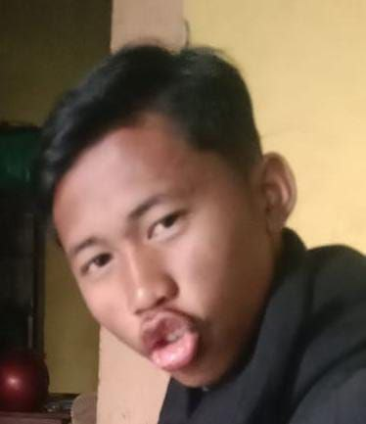Manusia kotong adalah spesies manusia yang memiliki indentifikasi sangat dekat dengan primata. Manusia kotong juga memiliki sifat yang sangat unik. Manusia ini memiliki sifat kotong atau dalam bahasa terdahulu wonosobo berarti mengelabuhi atau berasal dari serapan kata *bohong*.

Dalam bahasa Inggirs spesies ini diberi nama *Domestic Kotong Ape* *atau Domestic Giant lips*. dan orang-orang Portugis menyebutnya *Grande Mentiroso* atau *Macaco de Lábios Grandes.* Sebutan tersebut diberikan langsung oleh Vasco da Gama dan Diegi Lopez Sequieira.

Dan sifat tersebut adalah satu satunya kelebihan dari spesies tersebut. Spesies ini juga merupakan makhluk endemik dari Saitbuntu, yang lebih tepat nya di Pondok Pancing.

Makhluk ini termasuk merupakan spesies langka yang jumlahnya sangat sedikit terutama di daerah. Karena makhluk ini adalah makhluk yang dilaknat karena sifat alamiahnya yang buruk. [Bohong](https://kesan.id/feed/kisah-hikmah-menyebar-kebohongan-3703) atau dusta, menurut **Imam Al-Mawardi**, adalah mengabarkan sesuatu secara berbeda dengan keadaan yang ada padanya. Beliau juga megungkapkan bahwa kebohongan merupakan pangkal dari segala keburukan.

**Imam Al-Fakhr Ar-Razi** mengungkapkan bahwa berbohong termasuk dosa besar dan seakan-akan pelakunya telah masuk ke dalam kekufuran. Hal ini beliau ungkapkan dalam menafsirkan firman Allah:

اِنَّمَا يَفْتَرِى الْكَذِبَ الَّذِيْنَ لَا يُؤْمِنُوْنَ بِاٰيٰتِ اللّٰهِۚ وَاُولٰۤىِٕكَ هُمُ الْكٰذِبُوْنَ

Sesungguhnya yang mengada-adakan kebohongan, hanyalah orang yang tidak beriman kepada ayat-ayat Allah, dan mereka itulah pembohong (QS. An-Nahl [16]: 105).

Seseorang semestinya mengutamakan kejujuran dan menjauhi kebohongan. [**Imam Nawawi**](https://kesan.id/feed/imam-nawawi-penerus-mazhab-syafii-i-ef2b) menyatakan bahwa jika seseorang meremehkan kebohongan, maka ia akan melakukan banyak kebohongan sehingga ia dikenal sebagai “pembohong besar” jika kebohongan telah menjadi kebiasaannya. Inilah makna dari sabda Rasulullah ﷺ:

وَإِيَّاكُمْ وَالْكَذِبَ فَإِنَّ الْكَذِبَ يَهْدِي إِلَى الْفُجُورِ، وَإِنَّ الْفُجُورَ يَهْدِي إِلَى النَّارِ، وَمَا يَزَالُ الرَّجُلُ يَكْذِبُ وَيَتَحَرَّى الْكَذِبَ حَتَّى يُكْتَبَ عِنْدَ اللهِ كَذَّابًا

Jauhilah berbohong, karena kebohongan mengantarkan kepada kejahatan, dan kejahatan mengantarkan kepada neraka. Seseorang akan selalu berbohong dan berusaha berbohong sehingga ia ditulis di sisi Allah sebagai pembohong (HR. [Muslim](https://kesan.id/feed/feed-imam-muslim-imam-hadis-i-17f3) no. 2607).

Rasulullah ﷺ melarang berbohong meskipun bergurau dan kebohongan yang dilakukan orangtua kepada anaknya yang kecil. Beliau ﷺ bersabda:

أَلَا وَإِيَّاكُمْ وَالْكَذِبَ فَإِنَّ الْكَذِبَ لَا يَصْلُحُ بِالْجِدِّ وَلَا بِالْهَزْلِ، وَلَا يَعِدُ الرَّجُلُ صَبِيَّهُ ثُمَّ لَا يَفِي لَهُ

Ingatlah, jauhilah berbohong! Karena sesungguhnya berbohong tidak patut (dilakukan) dengan serius dan tidak (pula) dengan bergurau. Seorang laki-laki tidak berjanji kepada anak kecilnya kemudian ia tidak memenuhinya (HR. Ibnu Majah no. 46; Imam Al-Hakim menilai hadis ini shahih).